Description:
Jira là một bộ giải pháp quản lý công việc linh hoạt, hỗ trợ sự hợp tác giữa tất cả các nhóm từ ý tưởng đến khách hàng, cho phép bạn cùng nhau thực hiện công việc tốt nhất trong đời. Jira cung cấp một số sản phẩm và các tùy chọn triển khai được xây dựng có mục đích cho các nhóm Phần mềm, CNTT, Kinh doanh, Hoạt động và hơn thế nữa. Đọc tiếp để xem cái nào phù hợp với bạn.

Bắt đầu Jira: 6 bước cơ bản
Step 1 - Create a project
- Ở góc trên cùng bên trái, nhấp vào biểu tượng trang chủ Jira
- Ở góc trên cùng bên phải, hãy chọn Create project.

Step 2 - Pick a template
Thư viện mẫu Jira chứa hàng chục mẫu trên nhiều danh mục khác nhau và được thiết kế để giúp nhóm của bạn bắt đầu nhanh chóng và thành công. Bạn có thể chọn một mẫu từ tất cả các sản phẩm Jira mà bạn sở hữu (Jira Software, Jira Service Management và Jira Work Management). Ngày nay, Jira Software cung cấp ba mẫu:

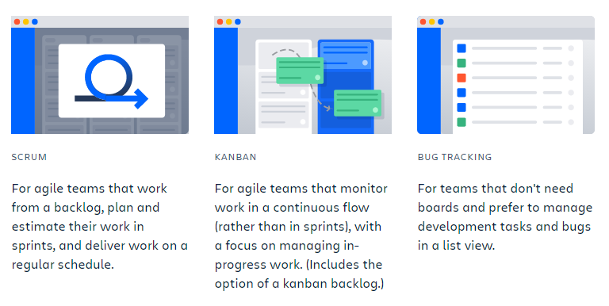
Project Types
Chỉ đối với các mẫu scrum và kanban, bạn cũng sẽ được nhắc chọn loại dự án.
- Team-managed projects phù hợp với các nhóm độc lập muốn kiểm soát các quy trình và thực tiễn làm việc của riêng họ trong một không gian khép kín.
- Company-managed projects được thiết lập và duy trì bởi quản trị viên Jira. Loại dự án này được thiết kế cho các nhóm muốn tiêu chuẩn hóa cách làm việc của nhiều nhóm, chẳng hạn như chia sẻ quy trình làm việc.

Step 3 - Set up your columns:
Một bảng có thể hiển thị các vấn đề từ một hoặc nhiều dự án và thể hiện trực quan quy trình làm việc của nhóm. Bảng cung cấp chế độ xem linh hoạt để giúp quản lý các vấn đề và báo cáo về công việc đang thực hiện. Cách bạn thiết lập các cột trên bảng của mình trong các mẫu scrum và kanban tùy thuộc vào việc bạn đang tham gia dự án do nhóm quản lý (trực tiếp từ hội đồng quản trị) hay dự án do công ty quản lý (trong cài đặt hội đồng quản trị).

Step 4 - Create an issue
Vấn đề là các khối xây dựng của dự án Jira Software của bạn. Một vấn đề có thể đại diện cho story, epic, bug, feature to be built hoặc bất kỳ nhiệm vụ nào khác trong dự án của bạn.

Step 5 - Invite your team
Khi bạn đã có đủ công việc đại diện trong hội đồng quản trị của mình, hãy bắt đầu mời các thành viên trong nhóm. Để nhóm của bạn tham gia, hãy bắt đầu bằng cách thêm từng thành viên trong nhóm vào trang Jira của bạn

Step 6 - Move work forward
Bây giờ nhóm của bạn đã ở trong trang Jira của bạn, bạn đã sẵn sàng cộng tác và theo dõi công việc cùng nhau. Nếu bạn đang ở trong một dự án scrum, bạn sẽ cần tạo và bắt đầu chạy nước rút để bắt đầu theo dõi công việc. Nếu bạn đang ở trong một dự án kanban, bạn có thể bắt đầu theo dõi công việc trên bảng. Để theo dõi các mục công việc, hãy chuyển một vấn đề từ cột này sang cột khác khi nó tiến triển trong quy trình làm việc của nhóm bạn.

Bắt đầu với tư cách là một thành viên mới trong nhóm

Truy cập một dự án
Truy cập một dự án:
- Truy cập Projects và chọn một dự án hoặc chọn View all projects để truy cập thư mục dự án
- Chọn Dragon Design Tees
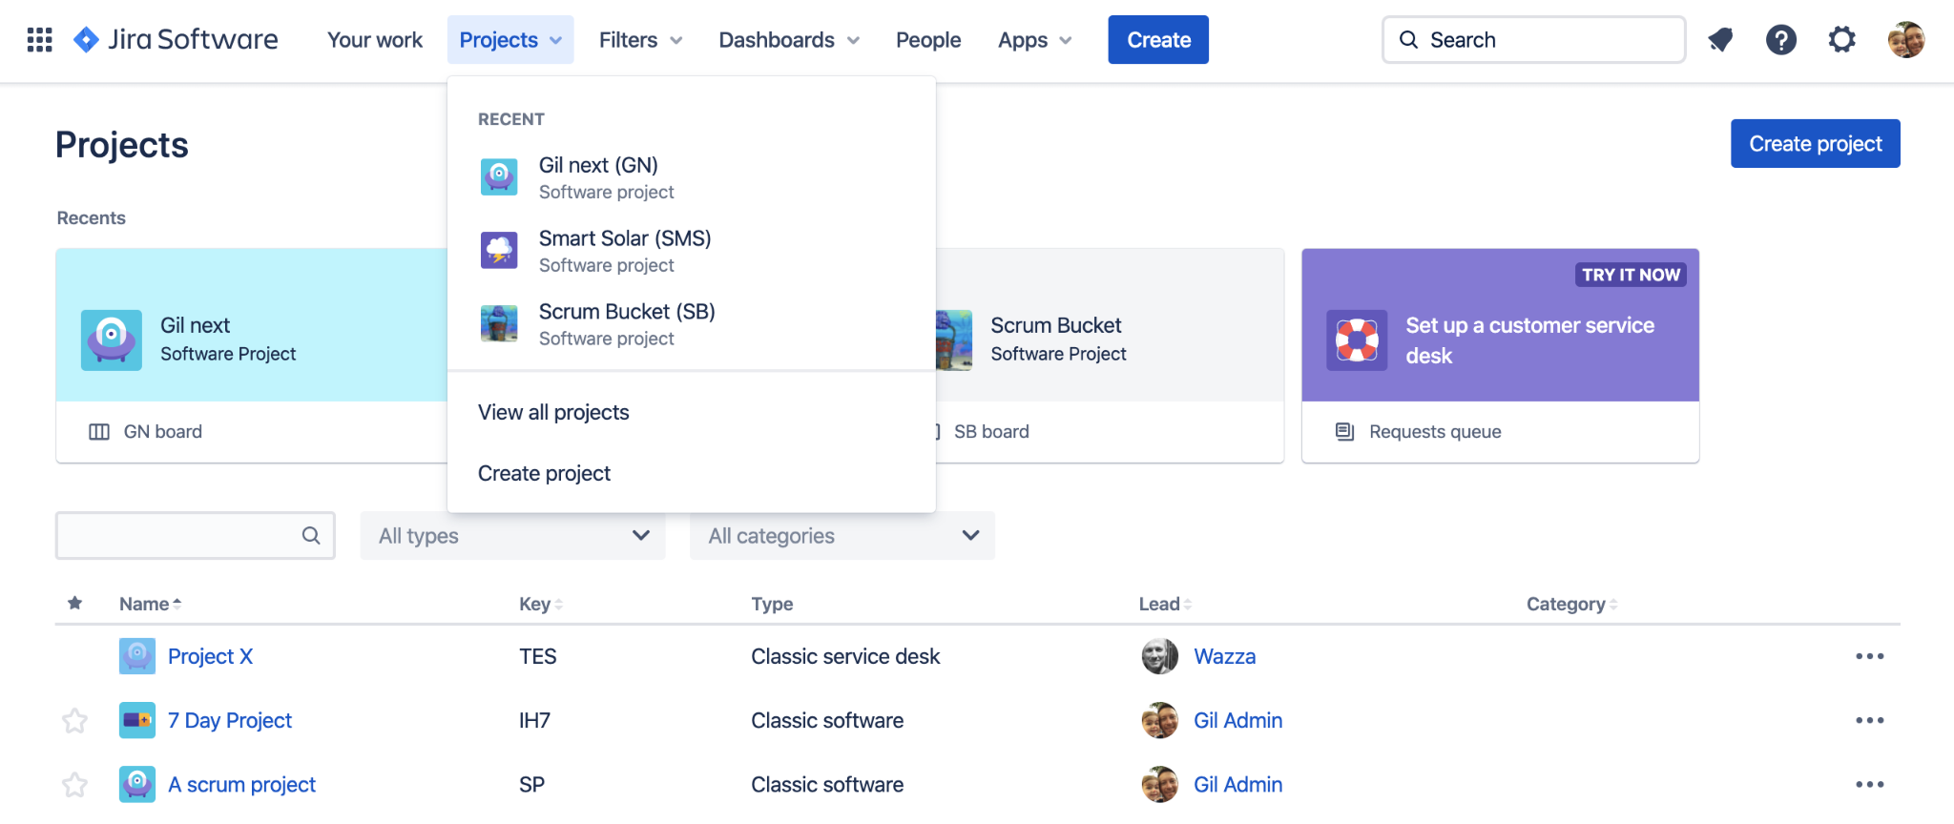
Bạn sẽ đến trang tóm tắt dự án, trang này hiển thị hoạt động gần đây và cho phép bạn theo dõi trạng thái của các vấn đề trong dự án này.

Để nhanh chóng chuyển sang dự án bạn đã xem gần đây, hãy nhấp vào tên dự án trong thanh bên.
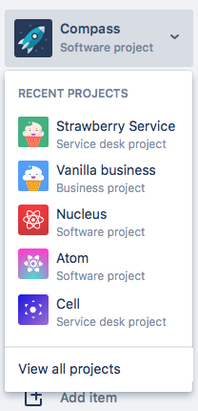
Xem các vấn đề của dự án:
Bạn có thể xem và lọc các vấn đề trong dự án của mình để bạn chỉ thấy các vấn đề được chỉ định cho bạn. Trong dự án của bạn, hãy chọn Issues trong thanh bên của dự án. Từ đây, bạn có thể xem trước các vấn đề và chọn các bộ lọc được cấu hình sẵn để thay đổi các vấn đề được hiển thị.
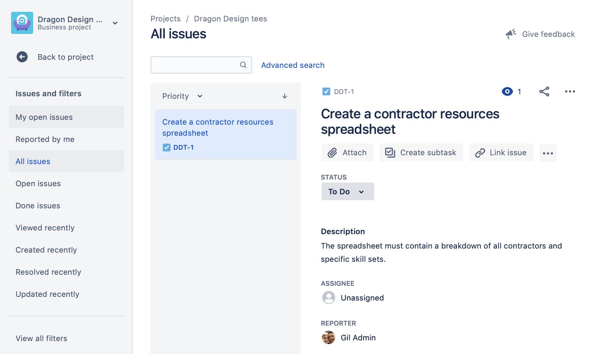

Bây giờ bạn biết cách duyệt dự án và xem chi tiết dự án. Tiếp theo, bạn sẽ tạo và làm việc với một số vấn đề của riêng mình.

Tạo và xử lý các vấn đề
Tạo vấn đề đầu tiên của bạn:
Hãy tạo một vấn đề để theo dõi việc tạo ra một thiết kế áo thun mới.
- Nhấp vào Create trong thanh điều hướng
- Điền vào các trường bằng cách sử dụng dữ liệu mẫu được hiển thị bên dưới (Chỉ các trường có dấu * là bắt buộc):
- Project: Dragon Design Tees
- Issue Type: Task
- Summary: Tạo bảng tính tài nguyên contractor
- Description: Bảng tính phải chứa thông tin chi tiết về tất cả các contractor và bộ kỹ năng cụ thể.
- Để trống tất cả các trường khác hoặc ở giá trị mặc định của chúng.
- Nhấp vào Create
Một thông báo xác nhận sẽ hiển thị trong vài giây. Ghi lại khóa phát hành của số mới của bạn (ví dụ: DT-1).
Tạo thêm hai vấn đề để làm quen với quy trình. Chọn ô Create another ở cuối hộp thoại Create issue để giữ hộp thoại mở sau khi bạn nhấp vào Create.
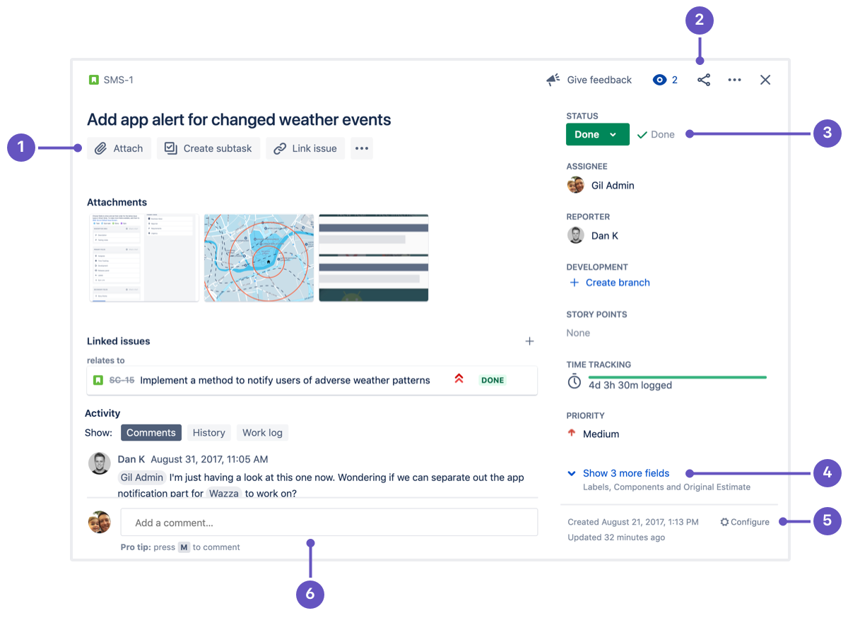
- Quick-add buttons: Thêm tệp đính kèm, nhiệm vụ phụ, sự cố được liên kết và nội dung từ ứng dụng Atlassian Marketplace.
- Watch and more actions: Xem sự cố và thực hiện các hành động sự cố khác như di chuyển và sao chép.
- Transition issues: Nhanh chóng hoàn thành từ việc cần làm đến việc hoàn thành và bất kỳ trạng thái hoặc quy trình công việc nào ở giữa.
- Issue details: Người được chỉ định, nhãn, thành phần, theo dõi thời gian, trường tùy chỉnh, v.v. Chọn Show more để xem tất cả các trường vấn đề.
- Configure issue layout: Di chuyển và ẩn các trường trong dạng xem vấn đề.
- Docked comment bar: Luôn ở đó, vì vậy bạn có thể nhanh chóng thêm nhận xét bất kể bạn đã cuộn bao xa.

Chỉnh sửa vấn đề:
Bạn có thể chỉnh sửa vấn đề của mình để thêm thông tin, đính kèm tệp hoặc ảnh chụp màn hình mới và thêm siêu dữ liệu như nhãn.
- Trong dự án của bạn, hãy chọn Issues từ thanh bên của dự án và mở vấn đề đầu tiên bạn đã tạo.
- Nhấp vào trường Priority và thay đổi nó thành "Critical"

Chuyển đổi vấn đề:
Mọi vấn đề đều có vòng đời. Trong Jira Work Management, vòng đời của một vấn đề được quản lý bởi một quy trình làm việc. Quy trình làm việc bao gồm các trạng thái vấn đề — như To Do và Done — và sự chuyển đổi giữa mỗi trạng thái. Trong bước này, bạn sẽ bắt đầu giải quyết vấn đề của mình bằng cách chuyển nó từ To Do sang In Progress.
- Chọn vấn đề đầu tiên bạn đã tạo (DT-1) Vấn đề phải ở trạng thái To Do.
- Chọn trạng thái hiện tại của vấn đề và thay đổi nó thành In Progress
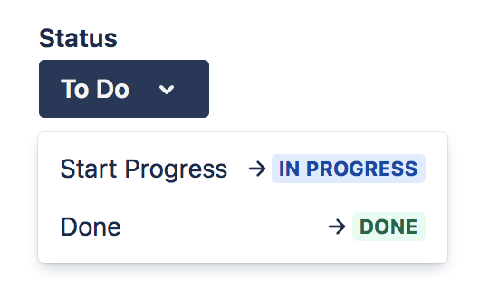
Lưu ý rằng việc giải quyết vấn đề sẽ nhắc bạn nhập thêm thông tin, trong khi việc bắt đầu tiến trình giải quyết vấn đề thì không. Một số quá trình chuyển đổi sự cố có các màn hình được liên kết với chúng trong quy trình làm việc được liên kết với dự án của bạn.

Gán vấn đề cho người dùng khác:
Bạn có thể quản lý công việc của mình tốt hơn bằng cách giao các vấn đề cho các thành viên khác trong nhóm của bạn.
- Mở một trong những vấn đề bạn đã tạo
- Nhấp vào trường Assignee
- Nhập emma vào trường Assignee và chọn cô ấy làm người được giao từ danh sách thả xuống xuất hiện
Bạn đã tạo một số vấn đề, chỉnh sửa một vấn đề và chỉ định một vấn đề khác cho một thành viên trong nhóm của bạn. Bạn thực sự bắt đầu làm việc với các vấn đề. Bây giờ, bạn sẽ học cách tìm kiếm tốt nhất các vấn đề bạn cần giải quyết.

Tìm kiếm và lọc các vấn đề
Việc tạo ra các vấn đề là quan trọng, nhưng bạn cần có khả năng tìm và quản lý công việc mà các vấn đề đại diện. Trong bước này, chúng tôi sẽ tìm hiểu cách sử dụng các kỹ thuật tìm kiếm khác nhau để tìm ra vấn đề, chia sẻ kết quả tìm kiếm và báo cáo về vấn đề.

Tạo thêm một số vấn đề:
Trước khi bắt đầu, bạn sẽ cần thêm một số vấn đề. Tạo thêm một số vấn đề trong dự án của bạn bằng cách sử dụng dữ liệu mẫu bên dưới.
- Issue Type = Nhiệm vụ và Summary = Brainstorm new designs
- Issue Type = Nhiệm vụ và Summary = Approve new t-shirt design
- Issue Type = Nhiệm vụ, Summary = Send mockup to printers and Assignee = kate

Thực hiện một tìm kiếm bảng đơn giản:
Bạn có thể dễ dàng tìm thấy các vấn đề bằng cách sử dụng chức năng tìm kiếm và lọc trên bảng.
- Chuyển đến Board trong thanh bên của dự án
- Nhập cụm từ tìm kiếm hoặc sử dụng một trong các bộ lọc để chỉ hiển thị công việc bạn quan tâm
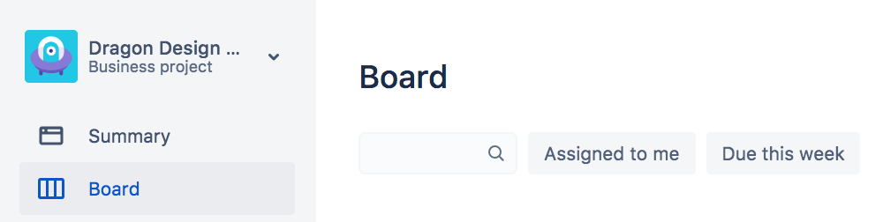

Tìm kiếm các vấn đề:
Đối với các tìm kiếm phức tạp hơn trên nhiều dự án, hãy sử dụng chức năng tìm kiếm vấn đề. Trong ví dụ này, chúng tôi sẽ tìm kiếm tất cả các vấn đề chưa được giải quyết được giao cho bạn.

- Chọn Filters và nhấp vào một bộ lọc hoặc chọn Advanced issue search.
- Đặt Assignee thành "Current User" ở đầu trang tìm kiếm. Kết quả tìm kiếm làm mới khi bạn chọn tiêu chí mới.
- Chọn More > Resolution và chọn "Unresolved".
Kết quả tìm kiếm sẽ hiển thị những vấn đề chưa được giải quyết và giao cho bạn.
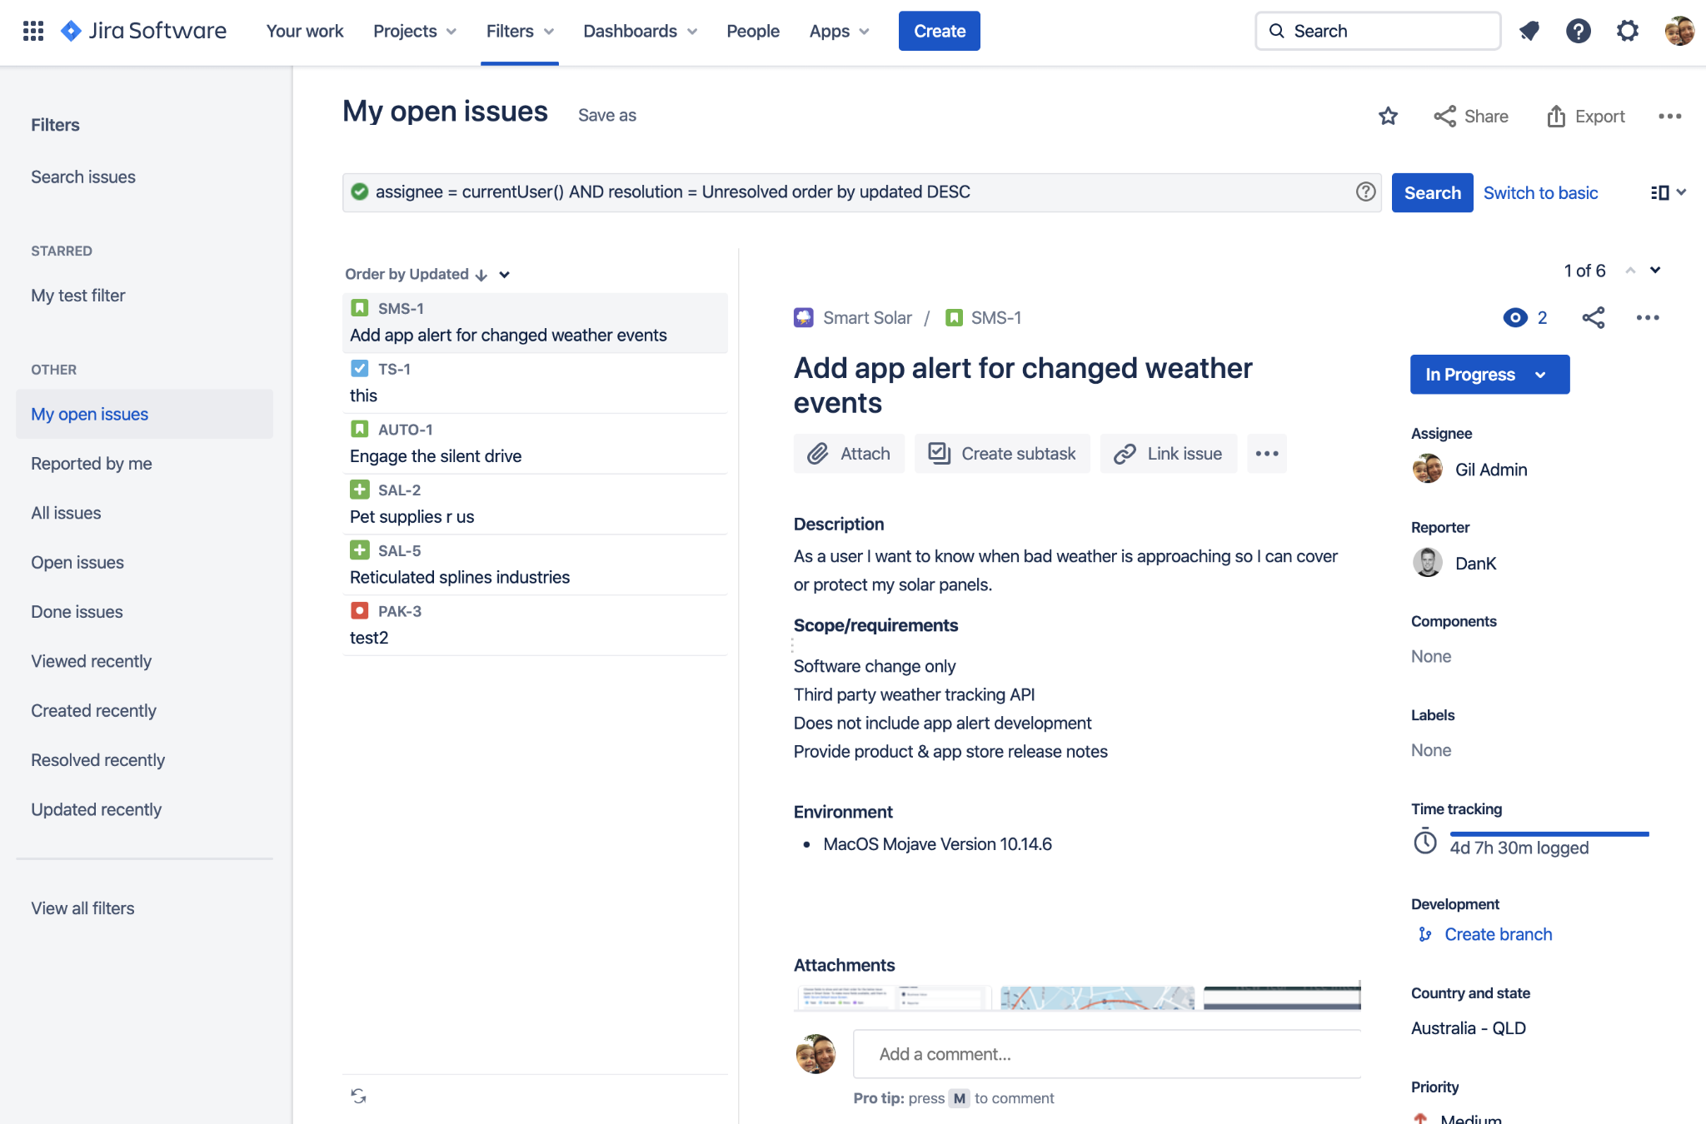

Nếu bạn nghĩ rằng sẽ rất hữu ích khi có thể chạy lại tìm kiếm này, chúng tôi đã giúp bạn! Chọn My open issues trong thanh bên ở bên trái. Giữ màn hình này mở cho bước tiếp theo.

Lưu tìm kiếm của bạn:
Nếu bạn thường xuyên chạy một tìm kiếm với cùng tiêu chí, hãy tiết kiệm thời gian bằng cách lưu nó dưới dạng bộ lọc và gắn dấu sao để truy cập nhanh. Điều này cho phép bạn chạy lại tìm kiếm với một cú nhấp chuột thay vì chọn cùng một tiêu chí mọi lúc. Ví dụ: bạn có thể sử dụng một bộ lọc để xem xét các công việc đang mở của mình trong ngày.
Trong bước này, chúng tôi sẽ tìm kiếm tất cả các nhiệm vụ được giao cho Kate trong dự án Dragon Design Tees và lưu tìm kiếm này dưới dạng bộ lọc.
- Chọn Filters và nhấp vào một bộ lọc hoặc chọn Advanced issue search.
- Đặt Project = Dragon Design Tees và Assignee = kate làm tiêu chí (bạn sẽ thấy ít nhất một vấn đề)
- Chọn Save as ở đầu trang và nhập Kate Dragon Design issues làm Filter Name
- Nhấp vào Submit để lưu bộ lọc
- Nhấp vào biểu tượng ngôi sao để giữ bộ lọc thuận tiện
Bộ lọc được gắn dấu sao của bạn sẽ xuất hiện ở đầu Filters menu trong điều hướng và trong thanh bên của màn hình tìm kiếm nâng cao. Nhấp vào nó để chạy tìm kiếm. Bây giờ, hãy xem xét một số cách bạn có thể sử dụng bộ lọc vấn đề mới của mình.
Chia sẻ kết quả tìm kiếm của bạn:
Trang tổng quan có thể cung cấp cho bạn và nhóm của bạn cái nhìn tổng quan về những điều quan trọng trong Jira. Bạn đã có trang tổng quan hệ thống và bạn có thể thiết lập thêm cho các use-cases khác nhau. Bạn có thể hiển thị kết quả của bộ lọc trên trang tổng quan và chia sẻ nó với những người dùng khác.

- Chọn Dashboards > View all dashboards.
- Chọn ••• > Create Dashboard.
- Đặt tên cho trang dashboard Dragon Design Tees.
- Chọn "Any logged-in user" dưới Shared with và nhấp vào +Add để chia sẻ nó với mọi người.
- Để lại các trường khác và chọn Create.
- Chọn add a new gadget để mở gadget directory.
- Bạn có thể cần phải nhấp vào More gadgets available để xem danh sách đầy đủ các tiện ích.
- Đi vào"filter results" trong hộp tìm kiếm và nhấp vào Add gadget.
- Chọn Kate Dragon Design issues trong trường Saved filter và nhấp vào Save.
Những người dùng khác hiện có thể thêm trang tổng quan này bằng cách chọn nó làm trang yêu thích.
Giờ đây, bạn đã thực hiện một số tìm kiếm và bộ lọc, đồng thời học cách lưu và chia sẻ chúng với nhóm của mình

